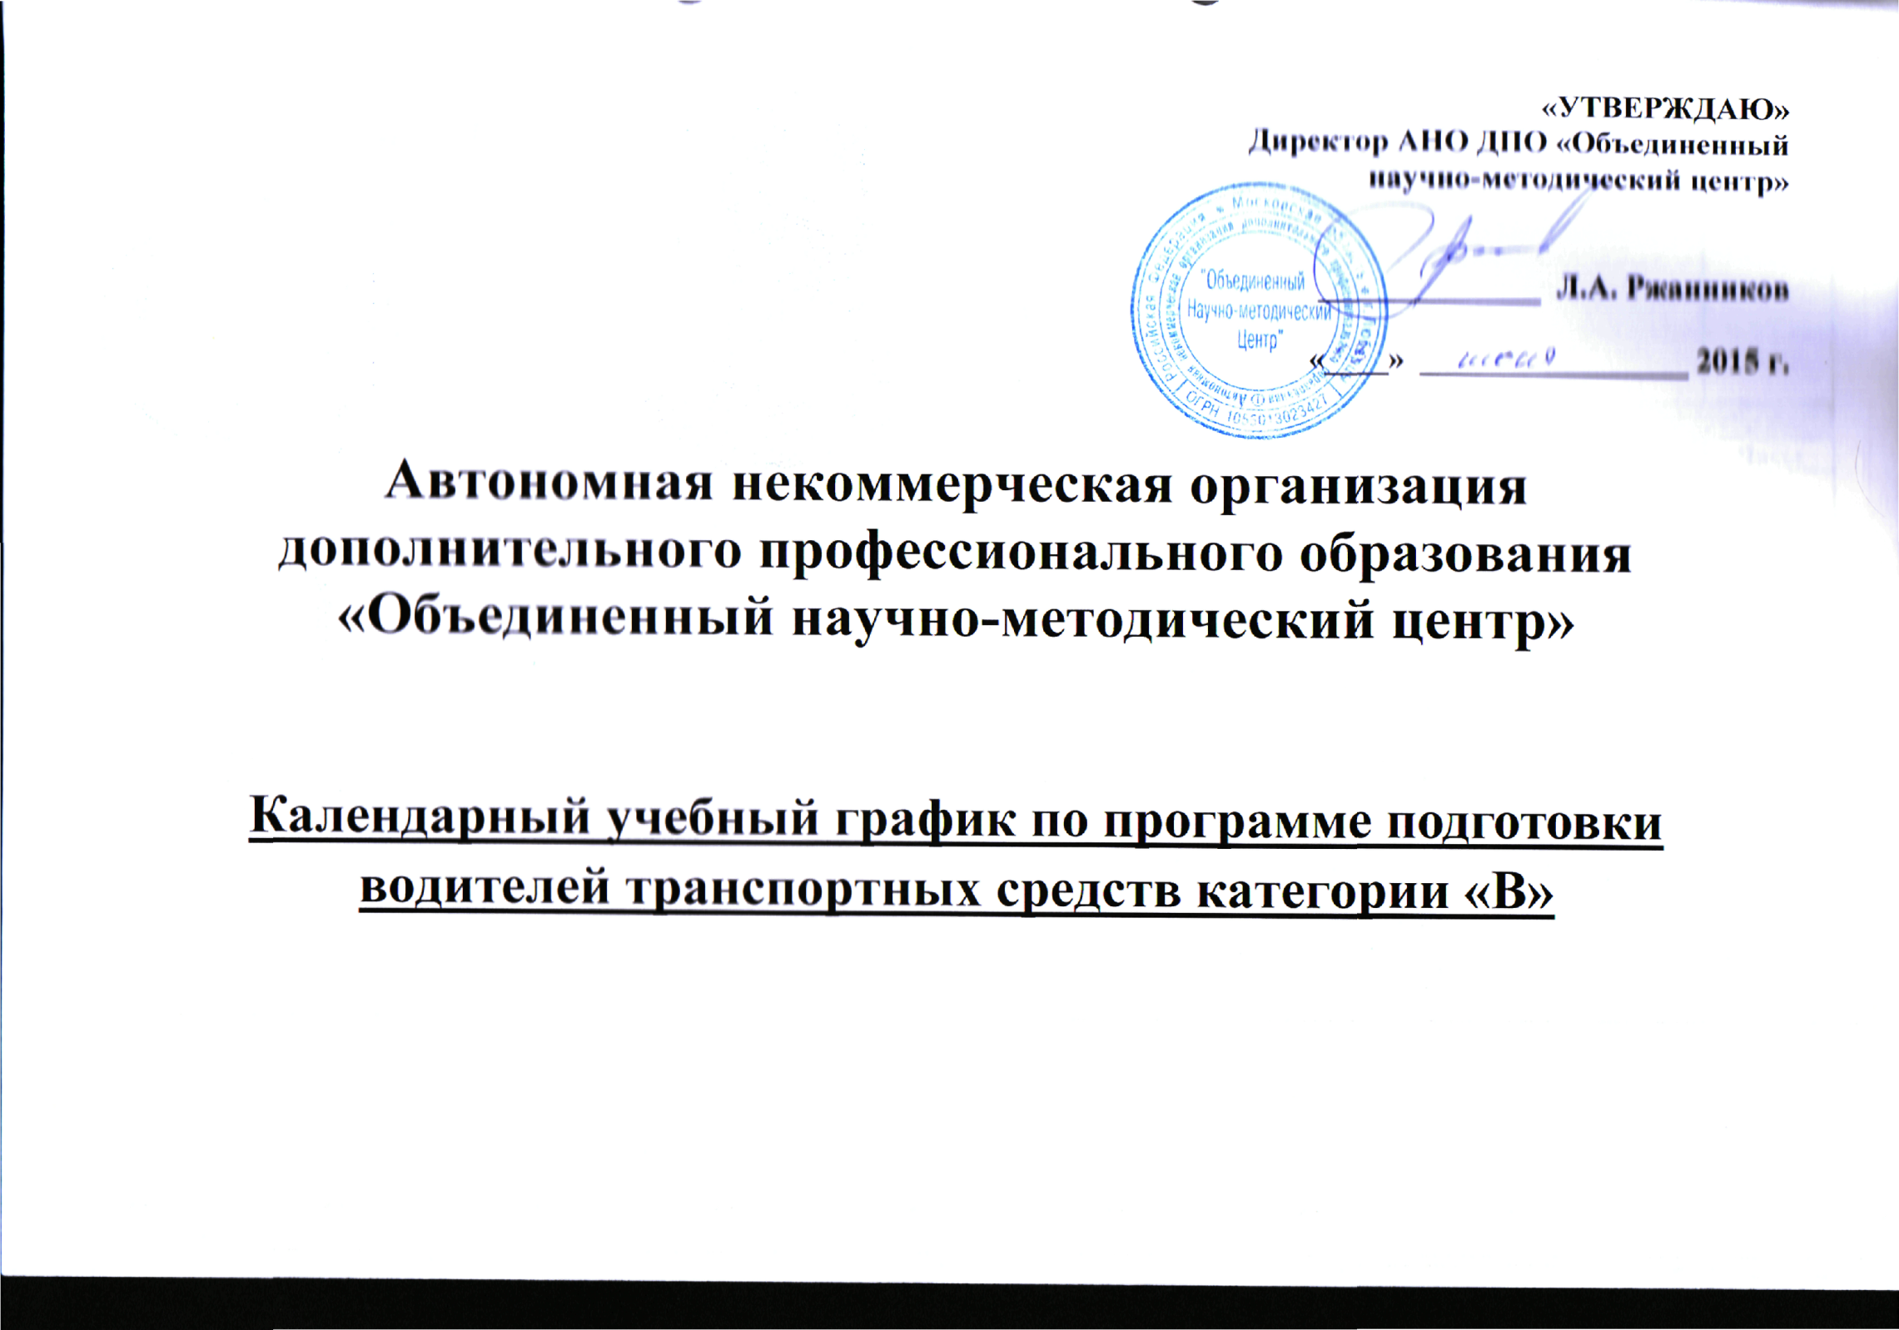
УЧЕБНЫЕ ПРЕДМЕТЫ БАЗОВОГО ЦИКЛА
День | Предмет | Часы | Предмет | Часы
День | Основы законодательства в сфере дорожного движения | 4
1-й день | Тема1. Законодательство, определяющее правовые основы обеспечения безопасности дорожного движения и регулирующее отношения в сфере взаимодействия общества и природы | 1
1-й день | Тема2. Законодательство, устанавливающее ответственность за нарушения в сфере дорожного движения. Применение упрощенного оформления ДТП | 3
2-й день | Предмет | Часы | Предмет | Часы
2-й день | Основы законодательства в сфере дорожного движения (Правила дорожного движения) | 2 | Психофизические основы деятельности водителя | 2
2-й день | Тема1. Основные понятия и термины, используемые в правилах дорожного движения | 2 | Тема1. Познавательные функции, системы восприятия и психомоторные навыки | 2
3-й день | Предмет | Часы | Предмет |  | Часы
3-й день | Основы законодательства в сфере дорожного движения (Правила дорожного движения) | 2 | Психофизические основы деятельности водителя |  | 2
3-й день | Тема2. Обязанности участников дорожного движения | 2 | Тема2. Этические основы деятельности водителя |  | 2
4-й день | Предмет | Часы | Предмет |  | Часы
4-й день | Основы законодательства в сфере дорожного движения (Правила дорожного движения) | 2 | Первая помощь при дорожно-транспортном происшествии |  | 2
4-й день | Тема3. Дорожные знаки | 2 | Тема1. Организационно-правовые аспекты оказания первой помощи |  | 2
5-й день | Предмет | Часы | Предмет |  | Часы
5-й день | Основы законодательства в сфере дорожного движения (Правила дорожного движения) | 2 | Первая помощь при дорожно-транспортном происшествии |  | 2
5-й день | Тема3. Дорожные знаки | 2 | Тема2. Оказание первой помощи при отсутствии сознания, остановке дыхания и кровообращения |  | 2
6-й день | Предмет | Часы | Предмет |  | Часы
6-й день | Основы законодательства в сфере дорожного движения (Правила дорожного движения) | 2 | Первая помощь при дорожно-транспортном происшествии |  | 2
6-й день | Тема3. Дорожные знаки | 1 | Тема2. Практическое занятие: оказание первой помощи при отсутствии сознания, остановке дыхания и кровообращения |  | 2
6-й день | Тема4. Дорожная разметка | 1 |  |  | 2
7-й день | Предмет | Часы | Предмет |  | Часы
7-й день | Основы управления транспортными средствами | 2 | Основы законодательства в сфере дорожного движения (Правила дорожного движения) |  | 2
7-й день | Тема1. Дорожное движение | 2 | Тема5. Порядок движения и расположения ТС на проезжей части |  | 2
8-й день | Предмет | Часы | Предмет |  | Часы
8-й день | Основы управления транспортными средствами | 2 | Основы законодательства в сфере дорожного движения (Правила дорожного движения) |  | 2
8-й день | Тема2. Профессиональная надежность водителя | 2 | Тема5. Порядок движения и расположения ТС на проезжей части
9-й день | Предмет | Часы | Предмет |  | Часы
9-й день | Основы управления транспортными средствами | 2 | Основы законодательства в сфере дорожного движения (Правила дорожного движения) |  | 2
9-й день | Тема3. Влияние свойств ТС на эффективность и безопасность управления | 2 | Тема5. Практическое занятие: порядок движения и расположения ТС на проезжей части |  | 2
10-й день | Предмет | Часы | Предмет |  | Часы
10-й день | Основы законодательства в сфере дорожного движения (Правила дорожного движения) | 2 | Психофизические основы деятельности водителя |  | 2
10-й день | Тема6. Остановка и стоянка транспортных средств | 2 | Тема3. Основы эффективного общения |  | 2
11-й день | Предмет | Часы | Предмет |  | Часы
11-й день | Основы законодательства в сфере дорожного движения (Правила дорожного движения) | 2 | Основы управления транспортными средствами |  | 2
11-й день | Тема6. Практическое занятие: остановка и стоянка транспортных средств | 2 | Тема4. Дорожные условия и безопасность движения |  | 2
12-й день | Предмет | Часы | Предмет |  | Часы
12-й день | Основы законодательства в сфере дорожного движения (Правила дорожного движения) | 2 | Основы управления транспортными средствами |  | 2
12-й день | Тема7. Регулирование дорожного движения | 2 | Тема4. Практическое занятие: Дорожные условия и безопасность движения |  | 2
13-й день | Предмет | Часы | Предмет
13-й день | Основы законодательства в сфере дорожного движения (Правила дорожного движения) | 2 | Первая помощь при дорожно-транспортном происшествии |  | 2
13-й день | Тема8. Проезд перекрестков | 2 | Тема3. Оказание первой помощи при наружных кровотечениях и травмах. |  | 2
14-й день | Предмет | Часы
14-й день | Основы законодательства в сфере дорожного движения (Правила дорожного движения) | 2 | Первая помощь при дорожно-транспортном происшествии |  | 2
14-й день | Тема8. Практическое занятие: Проезд перекрестков | 2 | Тема3. Практическое занятие: Оказание первой помощи при наружных кровотечениях и травмах. |  | 2
15-й день | Предмет | Часы | Предмет
15-й день | Основы законодательства в сфере дорожного движения (Правила дорожного движения) | 2 | Психофизические основы деятельности водителя |  | 2
15-й день | Тема8. Практическое занятие: Проезд перекрестков | 2 | Тема4. Эмоциональные состояния и профилактика конфликтов |  | 2
16-й день | Предмет |  | Предмет
16-й день | Психофизические основы деятельности водителя | 4
16-й день | Тема4. Практикум: Эмоциональные состояния и профилактика конфликтов. Зачет | 4
17-й день | Предмет |  | Предмет
17-й день | Основы законодательства в сфере дорожного движения (Правила дорожного движения) | 2 | Основы управления транспортными средствами |  | 2
17-й день | Тема9. Проезд пешеходных переходов, мест остановок маршрутных ТС и ж/д переездов | 2 | Тема5. Принципы эффективного и безопасного управления транспортным средством |  | 2
18-й день | Предмет |  | Предмет
18-й день | Основы законодательства в сфере дорожного движения (Правила дорожного движения) | 2 | Первая помощь при дорожно-транспортном происшествии |  | 2
18-й день | Тема9. Практическое занятие: Проезд пешеходных переходов, мест остановок маршрутных ТС и ж/д переездов | 2 | Тема4. Оказание первой помощи при прочих состояниях, транспортировка пострадавших в ДТП |  | 2
19-й день | Предмет |  | Предмет
19-й день | Основы законодательства в сфере дорожного движения (Правила дорожного движения) | 2 | Первая помощь при дорожно-транспортном происшествии |  | 2
19-й день | Тема9. Практическое занятие: Проезд пешеходных переходов, мест остановок маршрутных ТС и ж/д переездов | 2 | Тема4. Практическое занятие: Оказание первой помощи при прочих состояниях, транспортировка пострадавших в ДТП |  | 2
20-й день | Предмет |  | Предмет
20-й день | Основы законодательства в сфере дорожного движения (Правила дорожного движения) | 2 | Первая помощь при дорожно-транспортном происшествии |  | 2
20-й день | Тема10. Порядок использования внешних световых приборов | 2 | Тема4. Практическое занятие: Оказание первой помощи при прочих состояниях, транспортировка пострадавших в ДТП. Зачет |  | 2
21-й день | Предмет |  | Предмет
21-й день | Основы законодательства в сфере дорожного движения (Правила дорожного движения) | 2 | Основы управления транспортными средствами |  | 2
21-й день | Тема11. Буксировка ТС, перевозка людей и грузов | 1 | Тема5. Принципы эффективного и безопасного управления транспортным средством |  | 2
21-й день | Тема12. Требования к оборудованию и техническому состоянию ТС | 1
22-й день | Предмет |  | Предмет
22-й день | Основы законодательства в сфере дорожного движения (Правила дорожного движения) | 1 | Основы управления транспортными средствами |  | 1
22-й день | Зачет | 1 | Зачет |  | 1
УЧЕБНЫЕ ПРЕДМЕТЫ СПЕЦИАЛЬНОГО ЦИКЛА
День | Предмет | Часы | Предмет | Часы
День | «Устройство и техническое обслуживание транспортных средств категории «В» как объекты управления» (Устройство транспортных средств) | 4
23-й день | Тема1. Общее устройство транспортных средств категории «В» | 1
23-й день | Тема2. Кузов автомобиля, рабочее место водителя, системы пассивной безопасности | 1
23-й день | Тема3. Обще устройство и работа двигателя | 2
24-й день | Предмет | Часы | Предмет | Часы
24-й день | «Устройство и техническое обслуживание транспортных средств категории «В» как объекты управления» (Устройство транспортных средств) | 4
24-й день | Тема4. Общее устройство трансмиссии | 2
24-й день | Тема5. Назначение и состав ходовой части | 2
25-й день | Предмет | Часы | Предмет |  | Часы
25-й день | «Устройство и техническое обслуживание транспортных средств категории «В» как объекты управления» (Устройство транспортных средств) | 4
25-й день | Тема6. Общее устройство и принцип работы тормозных систем | 2
25-й день | Тема7. Общее устройство и принцип работы системы рулевого управления | 2
26-й день | Предмет | Часы | Предмет |  | Часы
26-й день | «Устройство и техническое обслуживание транспортных средств категории «В» как объекты управления» (Устройство транспортных средств) | 4
26-й день | Тема8. Электронные системы помощи водителю | 2
26-й день | Тема9. Источники и потребители электрической энергии | 1
26-й день | Тема10. Общее устройство прицепов и тягово-сцепных устройств | 1
27-й день | Предмет | Часы | Предмет |  | Часы
27-й день | «Устройство и техническое обслуживание транспортных средств категории «В» как объекты управления» (Техническое обслуживание) | 4
27-й день | Тема1. Система технического обслуживания | 1
27-й день | Тема2. Меры предосторожности и защиты окружающей природной среды при эксплуатации транспортного средства | 1
27-й день | Тема3. Практические занятия. Устранение неисправностей. Зачет | 2
28-й день | Предмет | Часы | Предмет |  | Часы
28-й день | «Основы управления транспортными средствами категории «В» | 4
28-й день | Тема1. Приемы управления транспортным средством | 2
28-й день | Тема2. Управления транспортным средством в штатных ситуациях | 2
29-й день | Предмет | Часы | Предмет |  | Часы
29-й день | «Основы управления транспортными средствами категории «В» | 4
29-й день | Тема2. Управления транспортным средством в штатных ситуациях | 2
29-й день | Тема2. Практические занятия. Управления транспортным средством в штатных ситуациях | 2
30-й день | Предмет | Часы | Предмет |  | Часы
30-й день | «Основы управления транспортными средствами категории «В» | 4
30-й день | Тема3. Управление транспортным средством в нештатных ситуациях | 2
30-й день | Тема3. Практические занятия. Управление транспортным средством в нештатных ситуациях. Зачет | 2
УЧЕБНЫЕ ПРЕДМЕТЫ ПРОФССИОНАЛЬНОГО ЦИКЛА
День | Предмет | Часы | Предмет | Часы
День | «Организация и выполнение грузовых перевозок автомобильным транспортом» | 4
31-й день | Тема1. Нормативные правовые акты, определяющие порядок перевозки грузов автомобильным транспортом | 2
31-й день | Тема2. Основные показатели работы грузовых автомобилей | 1
31-й день | Тема3. Организация грузовых перевозок | 1
32-й день | Предмет | Часы | Предмет | Часы
32-й день | «Организация и выполнение грузовых перевозок автомобильным транспортом» | 4
32-й день | Тема3. Организация грузовых перевозок | 2
32-й день | Тема.4 Диспетчерское руководство работой подвижного состава | 2
33-й день | Предмет | Часы | Предмет |  | Часы
33-й день | «Организация и выполнение пассажирских перевозок автомобильным транспортом» | 4
33-й день | Тема1. Нормативное правовое обеспечение пассажирских перевозок автомобильным транспортом | 2
33-й день | Тема2. Технико-эксплуатационные показатели пассажирского автотранспорта | 1
33-й день | Тема3. Диспетчерское руководство работой такси на линии | 1
34-й день | Предмет | Часы | Предмет |  | Часы
34-й день | «Организация и выполнение пассажирских перевозок автомобильным транспортом» | 3 | «Организация и выполнение грузовых перевозок автомобильным транспортом» |  | 1
34-й день | Тема4. Работа такси на линии | 2 | Зачет |  | 1
34-й день | Зачет | 1
35-й день | Предмет | Часы | Предмет |  | Часы
35-й день | «Квалификационный экзамен» | 4
35-й день | Теория | 2
35-й день | Практика | 2

